

МАМИН
ПРАЗДНИК

- Желательно, чтобы это задание выполнили с ребенком папа, дедушка или дядя. Побеседуйте с ребенком о празднике, который приближается. Объясните, что в этот день принято поздравлять всех женщин: мам, бабушек, сестричек. Восьмого марта им желают быть красивыми и здоровыми, дарят цветы и подарки.

- Предложите ребенку подготовить рисунок в подарок маме. Пусть попробует нарисовать её портрет или букет цветов. Поговорите о том, что он скажет маме, вручая подарок, чего пожелает.

- Прочитайте ребенку стихотворение и предложите выучить его для мамы.

Март. Еще стоят морозы,
Но весна не за горами.
Я пушистую мимозу
Подарю сегодня маме.

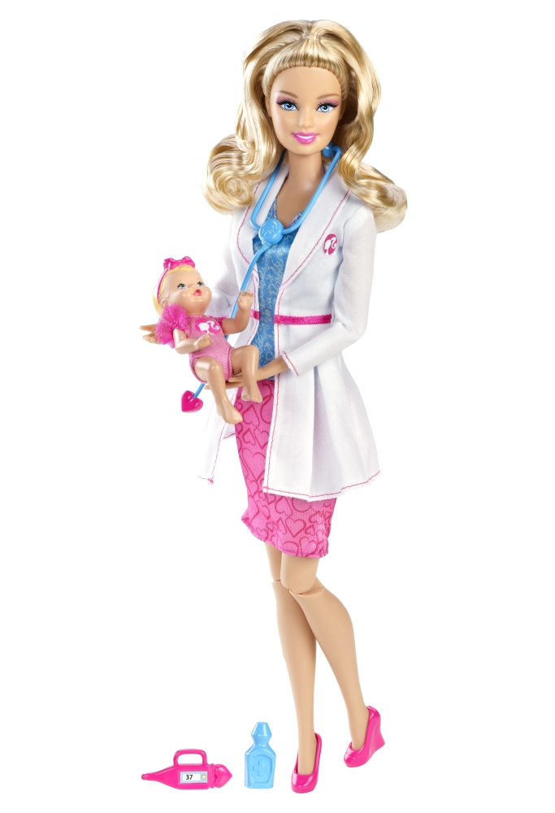
- Расскажите ребенку о том, где и кем работает его мама, чем она занимается. Пусть ребенок составит рассказ по вопросам:
- Где работает твоя мама?
- Кем она работает?
- Что она делает?

Например:
Моя мама работает в поликлинике. Она детский врач. Мама лечит детей.


